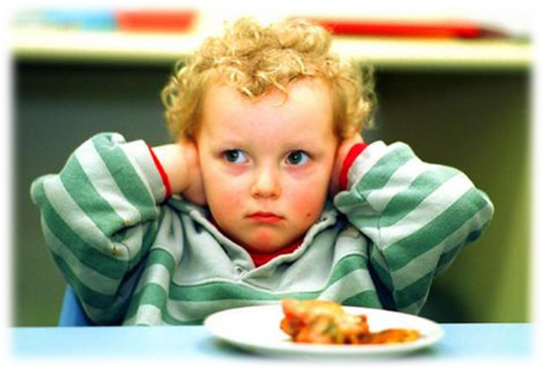

Консультация для родителей

«Этот упрямый ребёнок»


Возраст трех лет - переломный момент в жизни ребенка. Первый кризисный симптом – негативизм. Психическая эмансипация, отчетливость и ясность собственных желаний и намерений. Переживания успеха или неуспеха в конкретных делах. Кризис 3 лет – граница между ранним и дошкольным детством – один из наиболее трудных моментов в жизни ребенка. Это разрушение, пересмотр старой системы социальных отношений, кризис выделения своего «я» по Д.Б.Эльконину. Ребенок, отделяясь от взрослых, пытается установить с ними новые, более глубокие отношения.
Изменение позиции ребенка, возрастание его самостоятельности и активности, требуют от близких взрослых своевременной перестройки. Если же новые отношения с ребенком не складываются, его инициатива не поощряется, самостоятельность постоянно ограничивается, у ребенка возникают собственно кризисные явления, проявляющиеся в отношениях со взрослыми (и никогда – со сверстниками).
Ребенок дает негативную реакцию не на само действие, которое он отказывается выполнить, а на требование или просьбу взрослого. Он не делает что-то только потому, что это предложил ему определенный взрослый человек. Вообще негативизм избирателен: ребенок игнорирует требования одного члена семьи или одной воспитательницы, а с другими достаточно послушен. Главный мотив действия - сделать наоборот, т.е. прямо противоположное тому, что ему сказали.
Крупнейший отечественный психолог Л.С. Выготский описал так называемое «семизвездье симптомов» – семь наиболее ярких особенностей поведения, которые говорят о том, что ребенок достиг этого знаменательного этапа в развитии – кризиса упрямства.
1. Негативизм – стремление постоянно противоречить взрослым. Ребенок говорит «Нет» даже в том случае, если на самом деле предпочел бы сказать «Да», потому что указания исходят от взрослых: ему же крайне важно утвердиться в собственном мнении, доказать другим, что он может иметь самостоятельную позицию, отличную от позиции мамы с папой.
2. упрямство – стремление всегда отстаивать свое требование. Довольно часто ребенок при этом загоняет себя в ловушку: он и рад бы отказаться от первоначальной позиции, но не может – просто потому, что должен настоять на своем любой ценой.
3. Строптивость – бунт против тех норм и правил, которые были установлены прежде и к которым ребенок, вроде бы, уже привык за первые годы своей жизни. Он рушит барьеры – сопротивляется, проверяет на прочность любое из существенных правил. Этим и объясняются такие распространенные проблемы этого возраста, как внезапные нарушения режима – отказ спать в привычное время, отказ от еды, которую прежде ребенок ел с удовольствием и т.д.
4. Своеволие – то самое краеугольное «Я САМ!»
5. Протест – бунт – дитя находится в состоянии непрекращающейся войны с окружающими – прежде всего, конечно, с вами – родители.
6. Симптом обесценивания – ребенок, еще вчера такой ласковый и нежный, вдруг начинает ругаться, обзываться, подвергать сомнению ваши слова и авторитет.
7. Деспотизм – дитя не только все время настаивает на том, что все будет делать сам. Он и вас пытается заставить плясать под свою дудку! Для многих родителей это оказывается настоящим шоком: собственное чадо, от горшка два вершка – командует, требует, настаивает! Впрочем, достается не только маме с папой и бабушке с дедушкой, но и младшим братьям и сестрам, и домашним животным.
Если у трехлетнего ребенка рождаются многочисленные планы и он становится инициативным в своих действиях, если его достижения становятся предметом внимания взрослого и его доброжелательной оценки, его личность своевременно и полноценно развивается - это залог психического здоровья и успешного развития в дальнейшем. В противном случае при ограничении взрослыми самостоятельности в действиях детей или полном устранении от помощи ребенку в его бурно развивающихся, но еще плохо скоординированных и осмысленных действиях, а также при небрежном или безразличном отношении к его пока еще элементарным достижениям в поведении трехлеток возникают негативные симптомы: дети становятся раздражительными, гневливыми, легко впадают в аффект, капризничают, стремятся все сделать наоборот. "Я" ребенка в этом случае находит свое утверждение не в "гордости за достижение", что является продуктивным направлением его развития, а в "жажде победы над взрослым", которая проявляется в поведении ребенка в виде абсурдного противоборства взрослому, в достижении своих целей любой ценой, вплоть до истерик.

